Государственное бюджетное общеобразовательное учреждение Самарской области средняя общеобразовательная школа
имени почётного гражданина Самарской области Николая Тимофеевича Кукушкина муниципального района Похвистневский Самарской области

Тема: «Как дышат улитки ампулярии»

Автор: Маньковская Ангелина 5лет.
Руководитель: Крестовникова Ирина Николаевна
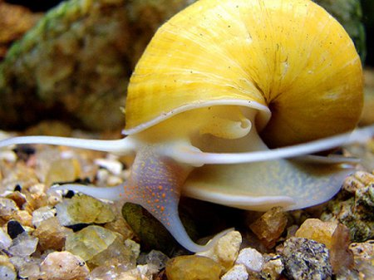

с.Савруха, 2015

Содержание

Введение……………..............................................................................................3
Глава 1. Обитатели домашнего «водоёма»
1.1. Аквариумные рыбки …………………………………………………….....4
1.2.Улитки……………………..………………………………………………......4
Глава 2. Проведение наблюдений
2.1. Сравнение жизнедеятельности рыбок и улиток……………........................6
2.2. Особенности органа дыхания улиток ампулярий ……………………..7
2.3.Способы дыхания улиток ампулярий …………….………….…………7
Заключение….……………………………………………….………..….………8
Библиография…………………………………………..………………..…..…..9

ВВЕДЕНИЕ.

У многих людей дома есть домашние животные. У кого-то это собака, у кого-то - кошка. Некоторые люди любят хомячков или морских свинок. Очень часто дома есть аквариум с рыбками и улитками.
За любым животным очень интересно наблюдать, и иногда можно узнать о нем много нового и интересного и даже совершить маленькое «открытие».
У меня дома есть большой аквариум. Я решила понаблюдать за своими домашними питомцами: улитками ампуляриями.
Цель исследования: определение способов дыхания улиток ампулярий.
Объект исследования: поведение ампулярий в аквариуме.
Предмет исследования: процесс дыхания улиток ампулярий.
Гипотеза исследования: улитки ампулярии поднимаются к поверхности воды для того, чтобы набрать воздух для дыхания.
Задачи исследования:
- Изучить литературу по теме - обитатели аквариума.
- Дать основную характеристику животным моего аквариума.
- Провести наблюдение за поведением улиток ампулярий в аквариуме.
Методы исследования: изучение литературы, наблюдение, сравнение.
Новизна исследовательской работы заключается в том, что визуальное наблюдение может осуществляться юным исследователем.
Практическая значимость заключается в возможности использования полученных знаний для правильного содержания и ухода за домашними питомцами, а также проведения дальнейших наблюдений.
Структура и объем работы. Исследовательская работа состоит из введения, двух глав, заключения, библиографии.

Глава 1.ОБИТАТЕЛИ ДОМАШНЕГО «ВОДОЁМА».

1.1 Аквариумные рыбки.
Домашний водоём – аквариум у нас существует 4 года.
Для моего аквариума были выбраны разные обитатели: рыбки миноры, неоны, тернеции , улитка мелани ,улитки-ампулярии.
Миноры – небольшие, шустрые рыбки красного цвета. Эти рыбки очень любят простор, поэтому в аквариуме должно быть много места для плавания. Обычно миноры спокойно относятся к своим «соседям», но могут общипать длинные плавники некоторых рыб.
Неоны спокойные, медлительные, светятся красивым голубым цветом. Стайка этих рыбок очень любит прятаться в пышных растениях. Неоны очень мирные рыбки, они никогда не проявляют агрессии.
Тернеции хоть и серого цвета, но очень необычной формы, сжатой сбоков. Эти рыбки спокойно плавают по аквариуму, красиво переливаясь серебристым цветом. Но, как только подходит время кормёжки, с их скоростью не сможет сравниться ни одна рыбка в нашем аквариуме.
Все рыбки в моем аквариуме стайные, и очень хорошо уживаются друг с другом.

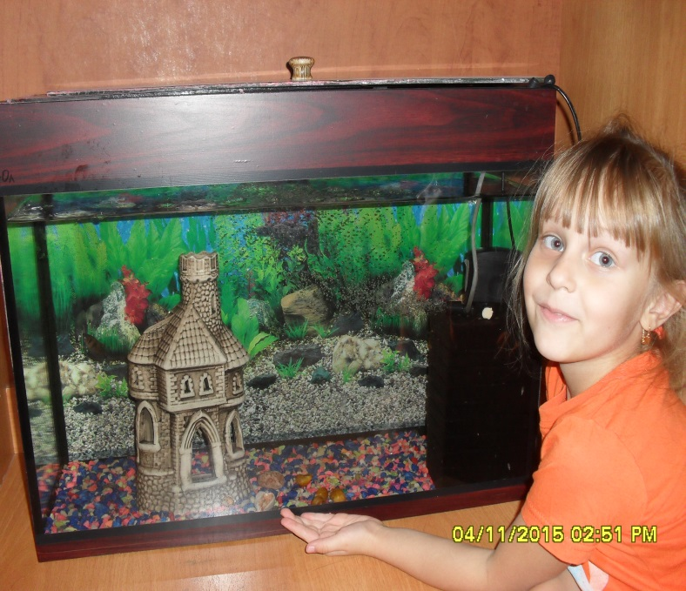

1.2 Улитки.
Аквариумные улитки есть почти в каждом аквариуме. Очень часто в них встречаются ампулярии.
В природе эти улитки живут в тропиках Южной Америки. Природная окраска их раковины – серо-коричневая [3, с.62]. В аквариумах можно увидеть улиток с самой разной окраской: от светло-желтого до темно-коричневого цвета. Раковина может быть одного цвета или полосатой. Есть и редкие улитки со светло-розовой или голубой раковиной.
Средний размер ампулярий 5-7 см [2, с.15]. Улитка может вырасти и больше, если жёсткость воды будет достаточна для роста её раковины.
Ампулярии – разнополые улитки, но отличить самку от самца можно только по их поведению.
У меня живёт улитки-ампулярии. Всего их пять. Они жёлтого цвета, у каждой есть имя :Маня, Дуня, Петя, Вася, Соня.
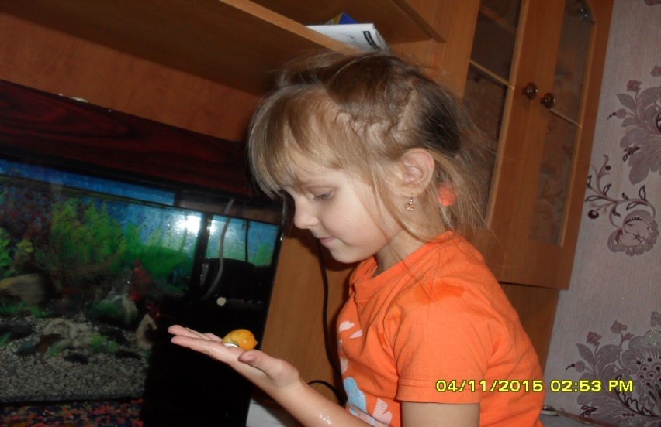
Глава 2. ПРОВЕДЕНИЕ НАБЛЮДЕНИЙ.

2.1 Сравнение жизнедеятельности рыбок и улиток.
Я очень люблю наблюдать за жителями аквариума. Однажды я заметила, что рыбки всегда плавают внизу или в середине аквариума, а улитки иногда поднимаются к самому верху аквариума и сидят там несколько минут, иногда даже немного выползая из воды.
Я решила узнать, для чего они это делают, и провела сравнение.
Рыбки и улитки живут вместе в одном аквариуме, в котором есть все, что им нужно: вода, корм и кислород, который растворен в воде. Вода в аквариуме общая, корм рыбки и улитки едят один и тот же.
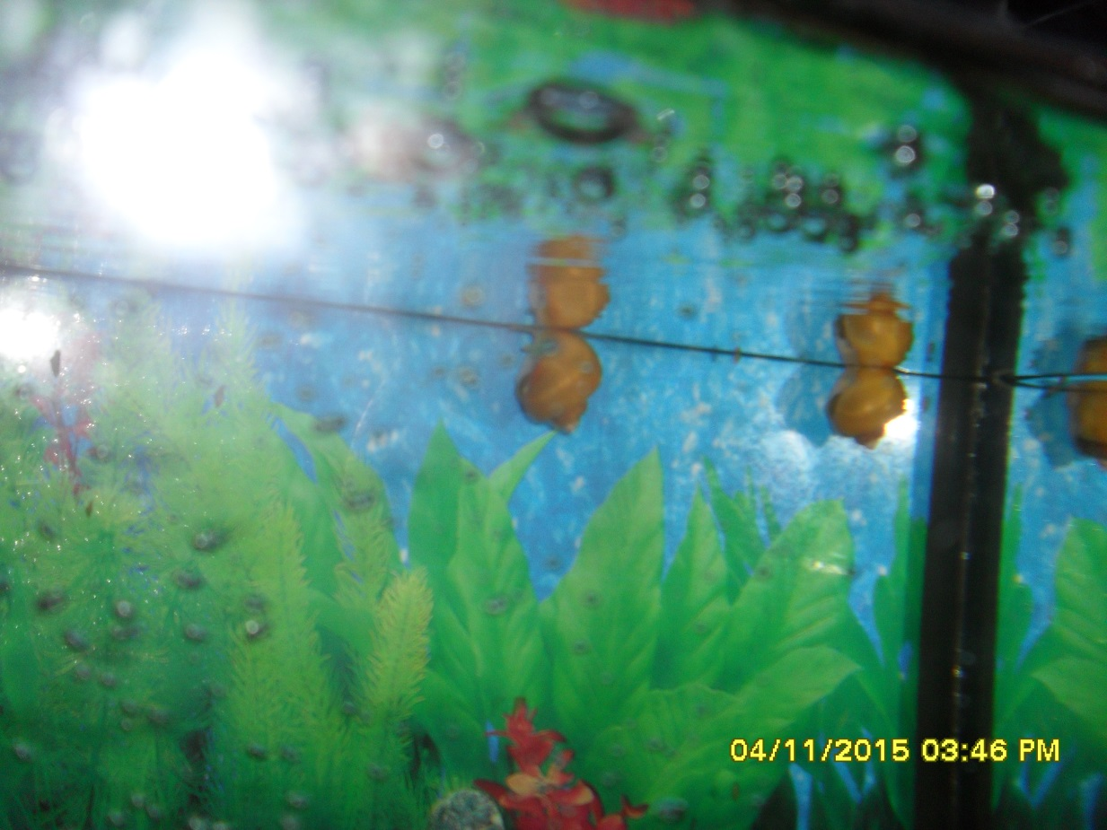
Вывод: поведение рыбок и улиток отличается из-за кислорода, который ампулярии добывают из воздуха.

Данные наблюдения приведены в таблице.
Таблица № 1.
 | Среда обитания | Корм | Кислород | Место передвижения
рыбки | вода | хлопья для рыб | растворен в воде | дно,  середина аквариума
улитки-ампулярии | вода | хлопья для рыб | растворен в воде,  добывается из воздуха | внутри и снаружи аквариума

2.2 Особенности органа дыхания ампулярий.
Я стала очень внимательно следить за тем, что делает улитка, когда поднимается наверх. Оказывается, что она высовывает из воды специальную трубочку, через которую набирает в себя воздух. Эта трубочка называется «сифон», улитка ампулярия прячет ее в ракушке. Длина сифона может достигать 10 см.
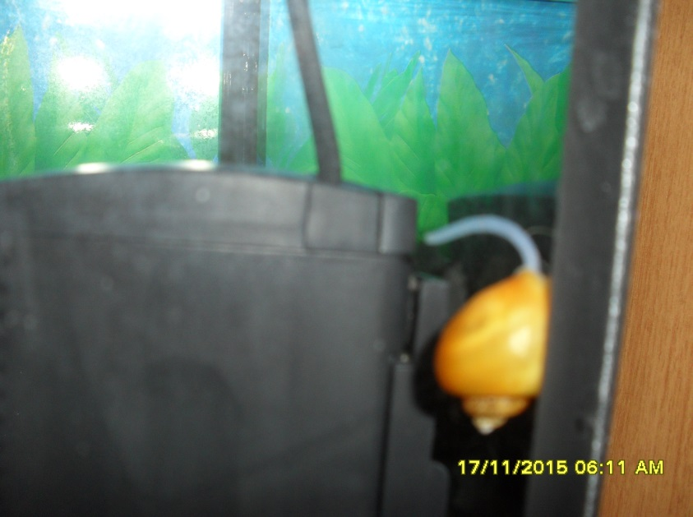

2.3 Способы дыхания улиток.
Понаблюдав за своими улитками несколько дней, я заметила, что они поднимаются за воздухом то редко, то часто. Оказывается, когда вода в аквариуме свежая, и в ней много кислорода, то улитки, как и мои рыбки, дышат тем кислородом, который есть в воде, и воздух набирают редко. Но, если воду не менять, то кислорода в ней станет мало, и улитки часто поднимаются за воздухом наверх. Получается, что улитки ампулярии могут дышать по-разному.
Дома мы сделали видео, как дышат ампулярии и это видео я принесла в садик. Показала ребятам, им было очень интересно.

ЗАКЛЮЧЕНИЕ.
Аквариум может стать не только украшением квартиры, но и объектом наблюдения и совершения удивительных открытий. Наблюдая за улитками–ампуляриями, я узнала, что они поднимаются наверх аквариума, чтобы набрать воздух для дыхания .
Таким образом, наша гипотеза подтвердилась.
Также я пришла к выводу, что, наблюдая за поведением улиток, я могу следить за состоянием воды в аквариуме и вовремя её менять.
Я буду продолжать наблюдать за ампуляриями. Это очень интересные улитки. Мне хочется узнать, какие органы чувств есть у этих улиток, и как они ими пользуются.
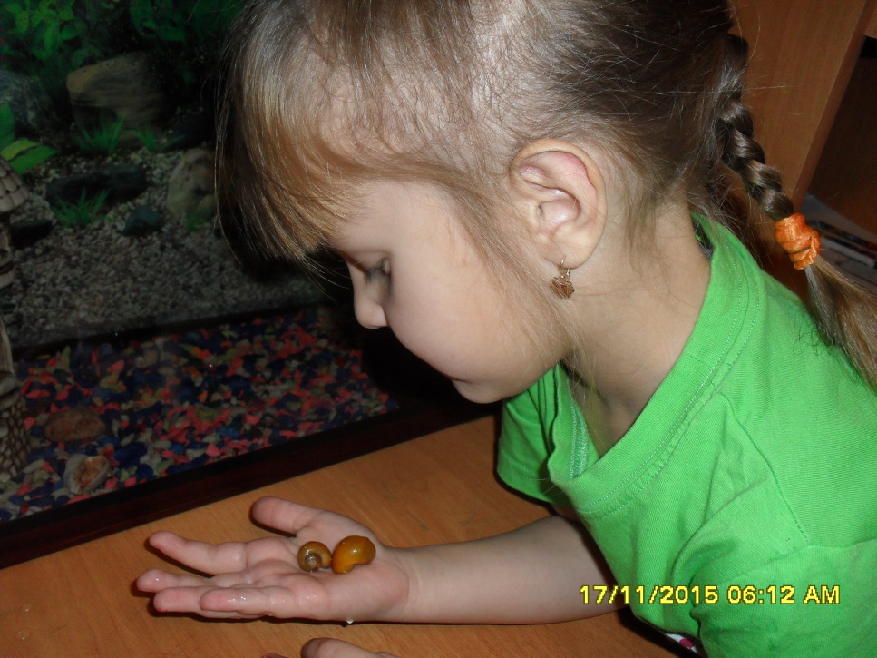

БИБЛИОГРАФИЯ
  - ГуржийА. Н. Аквариум. С чего начать? – Аквариум-Принт, 2012, 32 с.
  - Михайлов В. Аквариум. Практические советы. – М.: Аквариум-Принт, 2004,21 с.
3. Цирлинг М.Б. Аквариум и водные растения. – СПб.: Гидрометеоиздат, 1991, 256 с.

Интернет ресурсы: http://new-aquarist.ru/sitemap/

